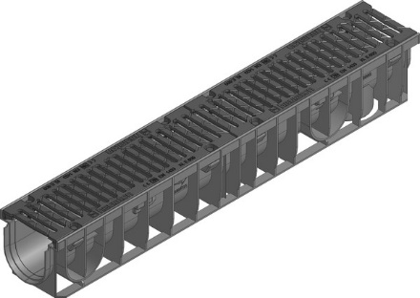
TEXTE DE SPÉCIFICATION :
RECYFIX NC

1. Description

Caniveau d’évacuation linéaire en plastique recyclé PE-PP, renforcé avec des nervures, classe de résistance jusque E600 kN selon la norme EN 1433. Le caniveau d’évacuation est pourvu d’un profil de renfort en PE-PP intégré dans le corps de caniveau, d’une hauteur de 20 mm et d’une épaisseur de 5 mm. Le caniveau d’évacuation possède un dégorgeoir inférieur préformé d’un diamètre de 110 mm. Le caniveau d’évacuation est pourvu d'un raccord mâle / femelle, ainsi que d’une costière pour prévoir un joint de sécurité. Les caniveaux d’évacuation sont réalisés en forme de U. Le fond du caniveau d’évacuation peut être ancré dans le béton d’enrobage.
Le caniveau d’évacuation est pourvu d’une grille passerelle en fonte nodulaire, de quelques fentes, largeur de fente x mm, longueur de fente x mm.

Les grilles sont prémontées à l’aide de 8 boulons. La grille présente une surface de drainage de x cm² / mètre courant. Poids total : x kg.
La grille satisfait à la classe de charge E600 kN selon la norme EN1433 et est conforme CE.

2. Résistance

- Résistant à l’humidité et au dégel
- Résistant aux alcalis
- Résistant aux acides, aux huiles minérales
- Résistant aux UV
- Résistant au sel de déneigement et à des solutions de celui-ci
- Parfaitement étanche.

3. Dimensions

- Longueur : x mm
- Largeur extérieure : x mm
- Largeur intérieure : x mm
- Hauteur : x mm
- Passage d’écoulement : x cm²
- Poids : x kg

4. Dessableur et accessoires

L’évacuation du caniveau d’évacuation doit être équipée d’un dessableur ainsi que des pièces obturatrices et trappes de visite nécessaires (différentes possibilités).

5. Installation

Selon les prescriptions du fabricant.

